Doplň části kostry: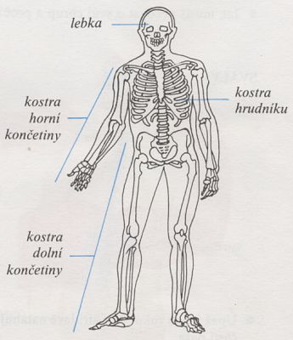

Zdroje: (http://www.office.microsoft.com/)

